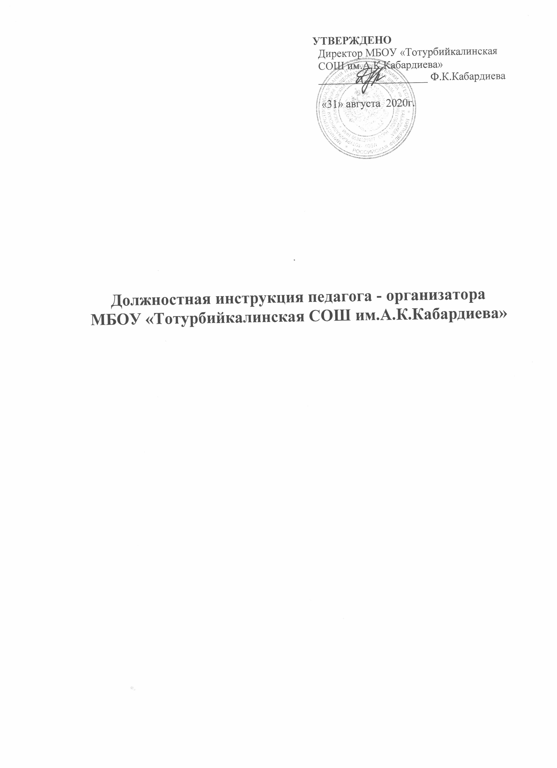

1.Общие положение.
1.1. Настоящая должностная инструкция разработана в соответствии с Единым квалификационным справочником должностей руководителей, специалистов и служащих, на основании раздела «Квалификационные характеристики должностей работников образования», утвержденные Приказом Министерства здравоохранения и социального развития Российской Федерации от 26.08.2010 года № 761н
1.2. Организатор внеклассной работы назначается и освобождается от должности директором школы.
1.3. Организатор внеклассной работы должен иметь высшее или среднее профессиональное образование без предъявления требований к стажу работы.
1.4. Организатор внеклассной работы подчиняется непосредственно заместителю директора по ВР и директору школы.
1.5. В своей деятельности организатор внеклассной работы руководствуется Конституцией РФ, законом РФ «Об образовании», указами Президента РФ, решениями Правительства РФ, органов управления образованием всех уровней по вопросам образования и воспитания обучающихся, правилами и нормами охраны труда, техники безопасности и противопожарной защиты, а также Уставом школы, Правилами внутреннего трудового распорядка, приказами и распоряжениями директора, настоящей инструкцией.
Организатор внеклассной работы соблюдает Конвенцию о правах ребёнка.
2. Функции.
Основными направлениями деятельности организатора внеклассной работы являются:
2.1. содействие развитию и деятельности детских общественных организаций, объединений;
2.2. организация досуга обучающихся.
3. Должностные обязанности.
Организатор внеклассной работы выполняет следующие должностные обязанности:
3.1. способствует развитию и деятельности детских общественных организаций, помогает в программировании их деятельности на принципах добровольности, самодеятельности, гуманности и демократизма с учётом инициативы, интересов и потребностей обучающихся;
3.2. содействует обновлению содержания и форм деятельности детских организаций, организует их коллективно-творческую деятельность в соответствии с возрастными интересами обучающихся и требованиями жизни;
3.3. обеспечивает условия для широкого информирования обучающихся о действующих детских и молодёжных организациях, объединениях;
3.4. организует наглядное оформление школы по тематике проводимой работы;
3.5. создаёт в школе благоприятные условия, позволяющие обучающимся проявлять гражданскую и нравственную позицию, реализовывать свои интересы и потребности, интересно и с пользой для их развития проводить свободное время;
3.6. заботиться о здоровье и безопасности доверенных ему обучающихся: соблюдает нормы и правила охраны труда, техники безопасности и противопожарной защиты;
3.7. проходит периодические бесплатные медицинские обследования;
3.8. организует каникулярный отдых обучающихся;
3.9. изучает и использует передовой опыт работы с детьми и подростками, повышает свою квалификацию;
3.10. планирует свою работу, ведёт в установленном порядке документацию;
3.11. соблюдает этические нормы поведения в школе, в быту, в общественных местах, соответствующие общественному положению педагога.
4. Права.
Организатор внеклассной работы:
4.1. самостоятельно выбирать формы и методы работы с обучающимися и планировать её исходя из общего плана работы школы и педагогической целесообразности;
4.2. участвовать в управлении школой в порядке, определённом Уставом школы;
4.3. на защиту профессиональной чести и достоинства;
4.4. знакомиться с жалобами и другими документами, содержащими оценку его работы, давать по ним объяснения;
4.5. защищать свои интересы самостоятельно и/или через представителя, в том числе адвоката, в случае дисциплинарного расследования или служебного расследования, связанного с нарушением учителя норм профессиональной этики;
4.6. на конфедециальность дисциплинарного расследования, за исключением случаев, предусмотренных законом;
4.7.повышать квалификацию;
4.8. аттестоваться на добровольной основе на соответствующую квалификационную категорию и получить её в случае успешного прохождения аттестации;
4.9. давать обучающимся во время занятий и перемен обязательные распоряжения, относящиеся к организации занятий и соблюдению дисциплины, привлекать обучающихся к дисциплинарной ответственности в случаях и порядке, установленных Уставом и Правилами о поощрениях и взысканиях обучающихся школы.
5. Ответственность.
5.1. За неисполнение или ненадлежащее исполнение без уважительных причин Устава или Правил внутреннего трудового распорядка школы, законных распоряжений директора и иных локальных нормативных актов, должностных обязанностей, установленных настоящей инструкцией, организатор внеклассной работы несёт дисциплинарную ответственность в порядке, определённом трудовым законодательством.
5.2. За применение, в том числе однократное, методов воспитания, связанных с физическим и (или) психическим насилием над личностью обучающегося, а также совершение иного аморального проступка организатор внеклассной работы может быть освобождён от занимаемой должности в соответствии с трудовым законодательством и Законом Российской Федерации «Об образовании». Увольнение за данный проступок не является мерой дисциплинарной ответственности.
5.3. За виновное причинение школе или участникам образовательного процесса ущерба в связи с исполнением (неисполнением) своих должностных обязанностей организатор внеклассной работы несёт материальную ответственность в порядке и в пределах, установленных и(или) гражданским законодательством.
6. Взаимоотношения. Связи по должности.
Организатор внеклассной работы:
6.1. работает по графику, составленному исходя из 18-часовой рабочей недели и утверждённому директором школы(0,5 ставки);
6.2. поддерживает тесные контакты с органами самоуправления, педагогическими коллективами школы и образовательных учреждений дополнительного образования и общественными организациями;
6.3. самостоятельно планирует свою работу на каждый учебный год и каждую учебную четверть. План работы утверждается директором не позднее пяти дней с начала планируемого периода;
6.4. представляет директору отчёт о своей деятельности письменно или устно в течение 10 дней по окончании каждой учебной четверти;
6.5. получает от администрации школы информацию нормативно-правового и организационно-методического характера, знакомится под расписку с соответствующими документами;
6.6. систематически обменивается информацией по вопросам, входящим в его компетенцию, с педагогическими работниками школы;

С инструкцией ознакомлена: ____________________

